Создание движущихся изображений в программе OpenOffice.org Impress
Раздел программы: информационные технологии.
Тип урока: комбинированный.
Цели урока:
- Образовательная – познакомить с программой для создания презентации OpenOffice.org Impress, дать представление о простейших способах создания движущихся изображений с помощью программы OpenOffice.org Impress, закрепить навыки обработки графической информации (используя векторную графику).
- Воспитательная – способствовать воспитанию воли и настойчивости для достижения конечных результатов.
- Развивающая – способствовать развитию умений сравнивать, выявлять закономерности, обобщать.
Оборудование: проектор (или интерактивная доска), карточки с логическим задачами, карточки с практической работой.
Структура урока:
- Ознакомление с темой урока и постановка его целей.
- Проверка домашнего задания.
- Систематизация знаний и умений по пройденному материалу с использованием логических задач.
- Изучение нового материала.
- Закрепление изученного материала.
- Постановка домашнего задания.
- Подведение итогов урока.
Ход урока
- Ознакомление с темой урока и постановка его целей
Приветствие обучающихся, проверка готовности к уроку, проверка отсутствующих, сообщение темы урока и его целей.
- Проверка домашнего задания
- Ответить на вопросы 1 - 5 на странице 60 учебника;
- Визуальная проверка выполнения заданий №52 на странице 51 и №54 на странице 53 рабочей тетради (в конце урока собрать тетради).
- Систематизация знаний и умений по пройденному материалу
с использованием логических задач
Решить логические задачи: сильным обучающимся предлагается задача более сложная (см. Приложение 1). Можно использовать систему виртуальных лабораторий по информатике «Задачник 2-6» или «Логические игры и задачи» из набора ЦОР для работы с учащимися 5-7 классов (автор Л.Л. Босова).
- Изучение нового материала
Изучить §2.11 учебника.
- Закрепление изученного материала
Выполнить практическую работу «Создание движущихся изображений в программе OpenOffice.org Impress» (см. Приложение 2).
Показать готовую анимацию «Космос», чтобы обучающиеся могли увидеть результат, который у них должен получиться (прилагается презентация, созданная в программе OpenOffice.org Impress).
- Постановка домашнего задания
Прочитать §2.11 учебник. Самостоятельно придумать сюжет для анимации. Дать ему название и подробно описать планируемую последовательность событий.
- Подведение итогов урока
Необходимо ответить на следующие вопросы:
- Для чего нужна программа OpenOffice.org Impress?
- Какой пункт меню нужно выбрать для того, чтобы для объекта создать анимацию?
С учетом работы учащихся в течение всего урока комментируются и выставляются оценки.

Приложение 1
Логические задачи
  - Коля, Боря, Вова и Юра заняли первые четыре места в спортивном соревновании. На вопрос, какие места они заняли, они честно ответили:
- Коля не занял ни первое, ни четвертое место;
- Боря занял второе место;
- Вова не был последним.
Какое место занял каждый мальчик?
Решение:
Мальчик | Призовое место
Мальчик | 1 | 2 | 3 | 4
Коля | 0 | 0 | + | 0
Боря | 0 | + | 0 | 0
Вова | + | 0 | 0 | 0
Юра | 0 | 0 | 0 | +

Ответ: в соревнованиях Вова занял первое место, Боря – второе, Коля – третье, Юра – четвертое.
  - Корнев, Докшин, Мареев и Скобелев – жители нашего города. Их профессии – пекарь, врач, инженер и милиционер.
Известно, что:
- Корнеев и Докшин – соседи и всегда на работу ездят вместе;
- Докшин старше Мареева;
- Корнеев регулярно обыгрывает Скобелева в настольный теннис;
- пекарь на работу всегда ходит пешком;
- милиционер живет не рядом с врачом;
- инженер и милиционер встречались один раз, когда милиционер оштрафовал инженера за нарушение правил уличного движения;
- милиционер старше врача и инженера.
Определите, кто чем занимается.
Решение:
Профессия | Фамилия
Профессия | Корнеев | Докшин | Мареев | Скобелев
Пекарь | – | – | + | –
Врач | + | – | – | –
Инженер | – | + | – | –
Милиционер | – | – | – | +

Ответ: Корнев – врач, Докшин – инженер, Мареев – пекарь, Скобелев – милиционер.
Приложение 2
Практическая работа
«Создание движущихся изображений в программе OpenOffice.org Impress»
- Запустить программу OpenOffice.org Impress.
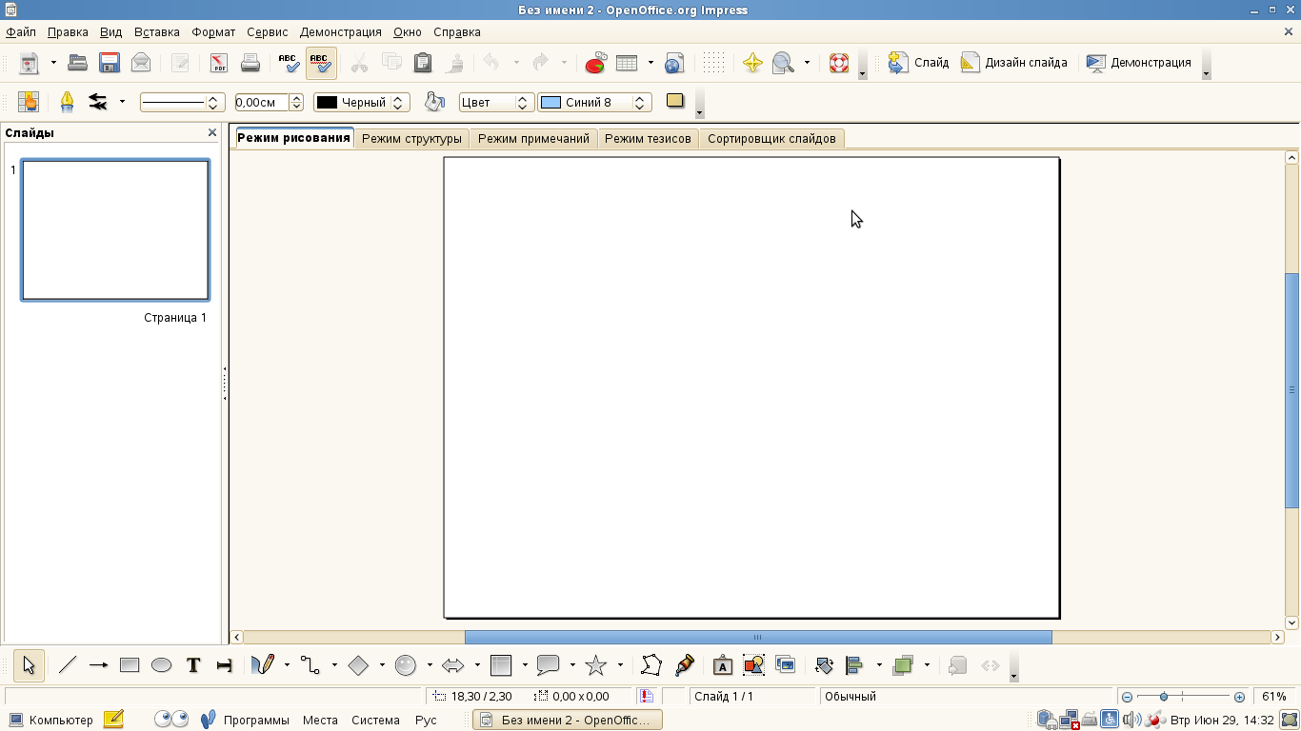
- На панели рисования выберите инструмент Прямоугольник, используя Стиль/заливка области выберите инструмент Цвет, далее из раскрывающегося списка выберите Текстура, выберите текстуру Космос.
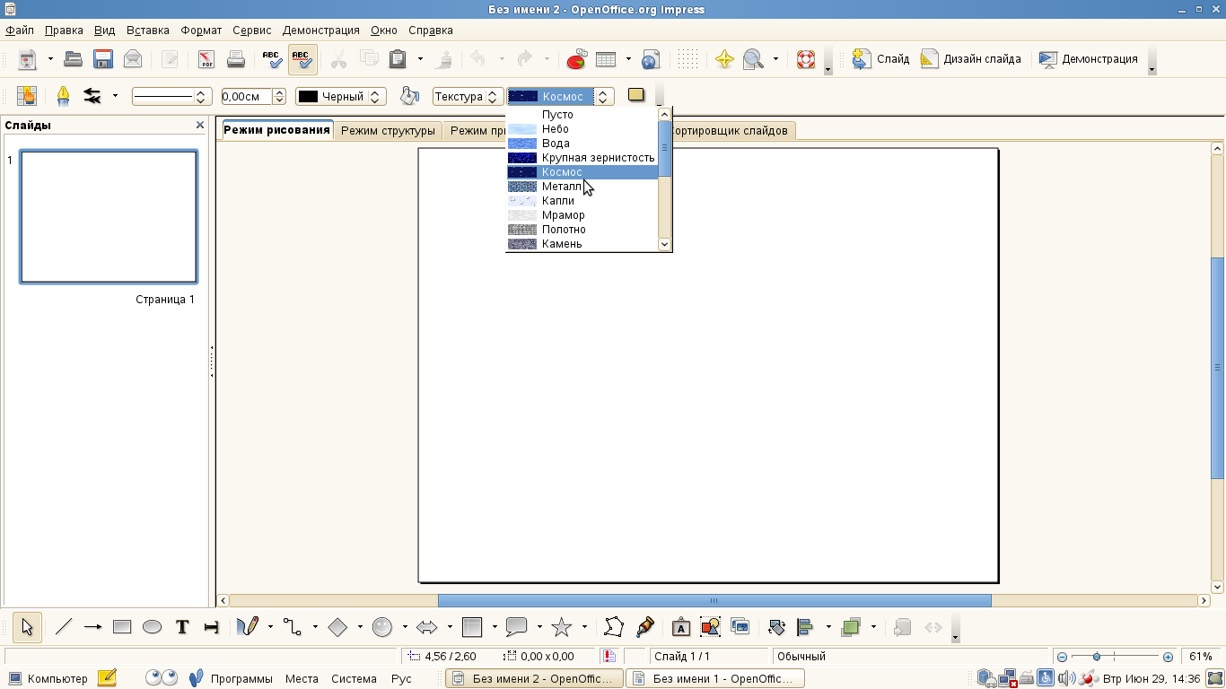
- Выделите на слайде прямоугольник и вызвав правой кнопкой мыши контекстное меню, в нем выберите команду Расположить, далее выберите За объектом.
- На панели рисования выберите инструмент Кружок и нарисуйте несколько планет Солнечной системы, солнце; используя Стиль/заливка области раскрасьте планеты и солнце.
- Для настройки анимации щелкните на изображении одной из планет правой кнопкой мыши и в контекстном меню выберите команду Эффекты. Далее выберите команду Добавить, на вкладке Пути движения выберите Объект кривых, затем нарисуйте путь движения планеты.
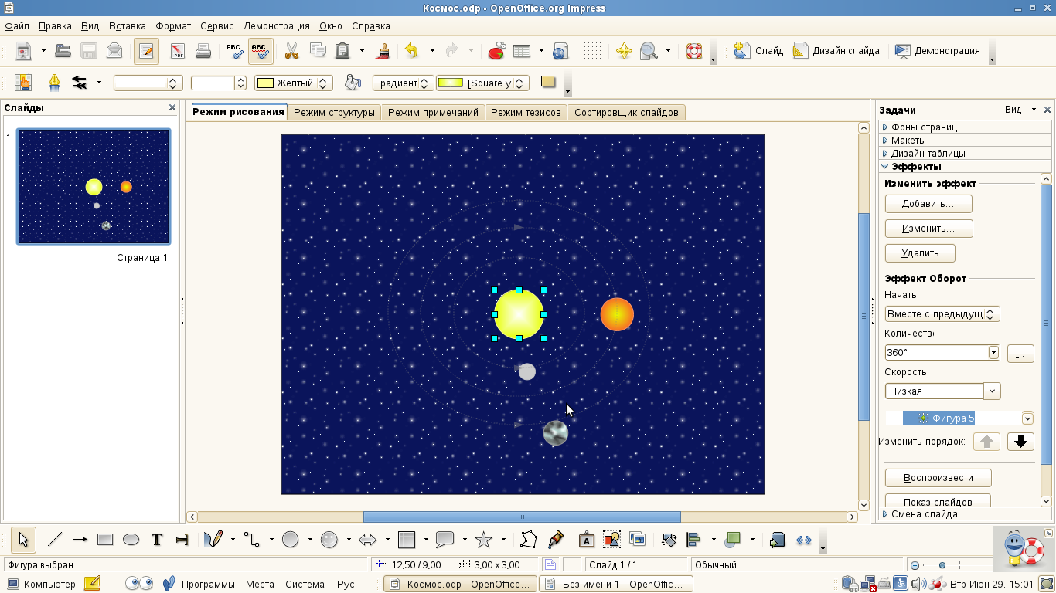
- В группе Эффект выберите начать Вместе с предыдущим, скорость Низкая.
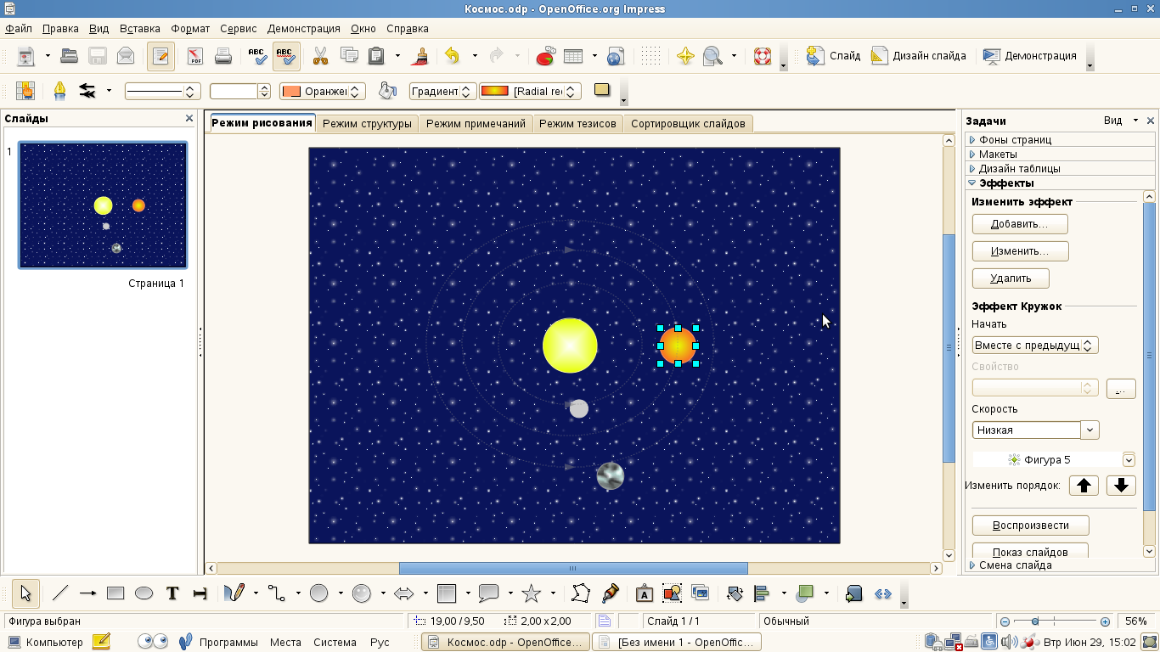
- Действия 5-6 повторите для настройки параметров анимации других планет.
- Для просмотра анимации воспользуйтесь функциональной клавишей F5 или командой Демонстрация меню Демонстрация.
- Дождитесь завершения показа слайда и щелчком мыши вернитесь в рабочую область.
- Сохраните свою работу под именем Космос.

Список литературы
- Богомолова О.Б. Логические задачи. – М.: БИНОМ. Лаборатория знаний, 2006.
- Босова Л.Л. Информатика: Учебник для 5 класса. – М.: БИНОМ. Лаборатория знаний, 2008.
- Босова Л.Л. Информатика: рабочая тетрадь для 5 класса. – М.: БИНОМ. Лаборатория знаний, 2009.
- Босова Л.Л., Босова А.Ю. Уроки информатики в 5–7 классах: методическое пособие. – М.: БИНОМ. Лаборатория знаний, 2009.
- Босова Л.Л. Набор цифровых образовательных ресурсов «Информатика 5-7». – М.: БИНОМ. Лаборатория знаний, 2007.
- Ресурсы Единой коллекции цифровых образовательных ресурсов (http://school-collection.edu.ru/).

